实验十五 MAC核

一、实验目的
- 掌握MAC IP 接口时序；
- 掌握以太网帧格式；
- 学会使用locallink完成帧的发送接收；
- 学会MAC帧的处理方法；

二、实验原理

1．MAC IP接口时序
开源MAC IP核提供了10/100/1000兆以太网接入控制功能， 对于本次实验中所使用到的功能具体介绍如下：
- 在发送时为帧加上前导序和帧起始标志SFD (前导码（七个字节0x55），SFD（0xd5）；
- 对于长度不足的帧会产生填充部分；
- 在发送时加上CRC，也可以不加（或选择由上层直接填写FCS），在接收时检查CRC（或选择不进行CRC校验）；
- 10/100 /1000Mbps模式下，可以工作在全双工或半双工方式；在全双工模式下，有标准的流控机制。
- 通过一个4bit的MII接口（工作频率25MHz），无缝隙的与100 Mbps以太网PHY进行连接；对应千兆模式，存在2种接口：GMII与RGMII，工作频率125M；
- 支持各种冲突解决，包括jamming，back-off和自动重发。
- 可编程的MAC地址。在发送时，自动插入源MAC地址（可选择）；在接收时，抛弃掉与目的地址不匹配的帧(广播除外，也可设置成接收所有收到的帧)
MAC IP核引脚如图17-1：
图17-1 MAC IP核引脚图
  - 发送流程
首先，介绍发送部分引脚的功能和使用，如表17-1所示。
表17-1 发送部分引脚功能表
引脚 | 功能
Clk_user | 发送FIFO时钟。该时钟与GMII接口时钟是相互独立的。在时钟上升沿，FIFO接收来自发送缓存的数据。
ff_tx_data[31:0] | 发送数据输入。
ff_tx_mod[1:0] | 由于发送帧长不可能都是32bit的整数倍。所以发送帧的最后32bit可能会有填充部分。该引脚用于标识32位中那些字节是有效的。00表示[31:0]都是有效位，01表示[31:24]是有效位，10表示[31：16]是有效位，11表示[31:8]是有效位。
ff_tx_sop | 表示发送包的开始，当ff_tx_sop设为1表示帧的前四个字节到了ff_tx_data[31:0]，此信号维持一个Clk_user周期。
ff_tx_eop | 表示发送包的结束，当ff_tx_eop设为1表示帧的最后一个字节到了ff_tx_data[31:0]，此信号维持一个Clk_user周期。
ff_tx_wren | 发送数据写使能。它与发送缓存相配合写数据到FIFO中去。在ff_tx_wren有效时，ff_tx_data[31:0]，ff_tx_sop和ff_tx_eop的操作才是有效的。
tx_ff_uflow | 输出，表示发送过程中FIFO下溢。
ff_tx_rdy | 输出，表示MAC准备接收来自发送缓存的数据。
ff_tx_septy | 输出，表示FIFO即将填满。通知发送缓存准备停止向FIFO中发送数据。这个警告门限值可以通过寄存器Tx_Lwmark来设置。
下面结合图17-2和图17-3来说明发送过程：
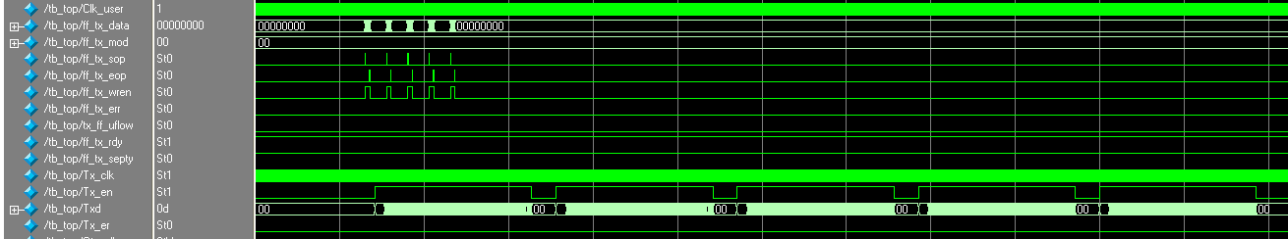
图17-2发送仿真图1
  - 发送缓存收到帧后，先通过ff_tx_rdy来确定MAC是否可以接收帧（现ff_tx_rdy值为1）。
  - 发送缓存在Clk_user上升沿将ff_tx_sop和ff_tx_wren置为1，表示一帧的开始，之后按照Clk_user周期依次通过ff_tx_data[31:0]向FIFO发送数据（这时ff_tx_wren一直处于有效）。
  - 一帧发送完成后，发送缓存在Clk_user上升沿将ff_tx_eop和ff_tx_wren置为1表示一帧结束，同时配置ff_tx_mod，来告诉MAC最后一组数据（32bit）中的那些字节是有效的。本次仿真中设置成MAC自动填写以太网帧的FCS域。
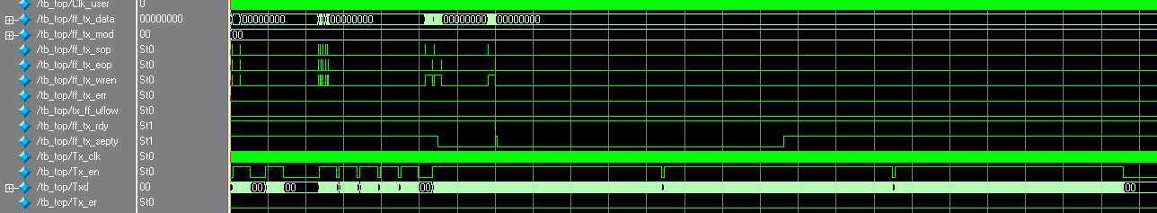
图17-3发送仿真图2
如图17-3所示，一共发送了七个短帧和三个长帧，在发送过程中ff_tx_septy变为0，表示MAC的FIFO即将充满，由于门限值设计的比较高，所以MAC仍然接收了随后到达的帧。

2. 接收流程
同样，接着介绍接收部分引脚的功能和使用，如表17-2所示。
表17-2 接收部分引脚的功能
引脚 | 功能
Clk_user | 接收FIFO时钟。该时钟与GMII接口时钟是相互独立的。在时钟上升沿，FIFO发送数据给接收缓存。
ff_rx_data[31:0] | 接收数据输出。
ff_rx_mod[1:0] | 由于发送帧长不可能都是32bit的整数倍。所以接收帧的最后32bit可能会有填充部分。该引脚用于标识32位中那些字节是有效的。00表示[31:0]都是有效位，01表示[31:24]是有效位，10表示[31：16]是有效位，11表示[31:8]是有效位。
ff_rx_sop | 表示发送包的开始，当ff_tx_sop设为1表示帧的前四个字节到了ff_tx_data[31:0]，此信号维持一个Clk_user周期。
ff_rx_eop | 表示发送包的结束，当ff_tx_eop设为1表示帧的最后一个字节到了ff_tx_data[31:0]，此信号维持一个Clk_user周期。
rx_err[5:0] | 输出，接收错误。rx_err[0]表示接收帧时出现了错误。本设计中只使用到了rx_err[0]，rx_err[5:1]没有用到。注意：MAC一个完整的帧接收进内部的FIFO后，再把合格的帧通过ff_rx_data[31:0]输出给内部模块，如果MAC在接收帧的过程中发现帧出现了错误，MAC就会自动丢弃该帧而不会通过ff_rx_data[31:0]输出给内部模块，同时rx_err[0]置1通知内部模块在刚刚接收帧时出现了错误。
ff_rx_dsav | 输出，表示有数据即将发给接收缓存，要接收缓存做好准备。
ff_rx_dval | 输出，接收数据有效。该位被MAC设为1时表示在ff_rx_data[31:0], ff_rx_sop, ff_rx_eop, rx_err[5:0],和ff_rx_mod[1:0]上的数据有效，也就是说，在ff_rx_dval有效的同时，上述引脚的操作才有效。
结合图17-4、图17-5说明接收过程。
- 接收缓存初始化时将ff_rx_rdy置为1，表示可以接收来自MAC的数据。
- 当MAC已经把一个完整的合格的以太网帧接收到MAC内部的FIFO后，ff_rx_dsav有效，接收缓存进入准备状态，在MAC将ff_rx_sop和ff_rx_dval置为1后，表示一帧开始，接收缓存在Clk_user上升沿开始读取帧，接收缓存要在ff_rx_dval有效时才会读取帧（ff_rx_dsav的作用是提示接收缓存准备接收帧）。如果MAC在接收帧时出现了错误（比如帧长度不符合要求、CRC校验出错、帧间隔不满足要求等等），MAC会自动丢弃该帧，通过rx_err[0]向内部指示在接收帧时出现了错误并把帧丢弃了。
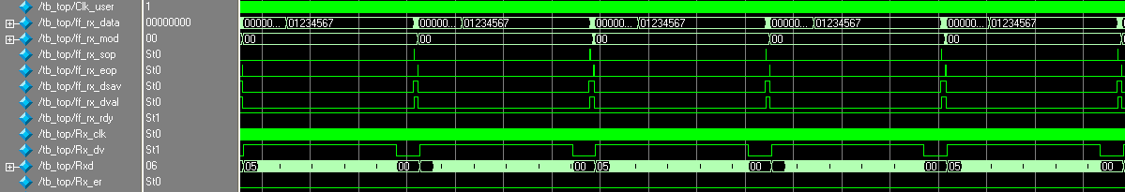
图17-4接收仿真图1
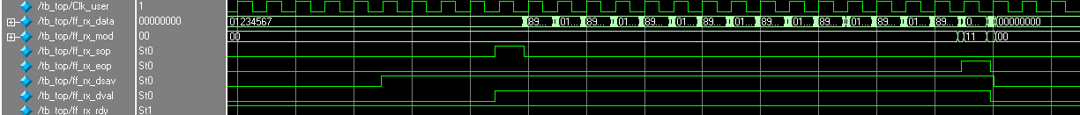
图17-5接收仿真图2
- 一帧发送结束，MAC将ff_rx_eop和ff_rx_dval置为1，接收缓存停止接收帧。在一帧结束时，MAC通过ff_rx_mod[1:0]通知接收缓存最后32bit中哪些字节是有效的。

3. 寄存器配置
表17-3是所用到的寄存器列表。
表17-3 用到的寄存器列表
Reg Name | Operation | Address | Default Value
Tx_Hwmark | R/w | 7'd000 | 16'h003c
Tx_Lwmark | R/w | 7'd001 | 16'h0023
pause_frame_send_en | R/w | 7'd002 | 16'h0001
pause_quanta_set | R/w | 7'd003 | 16'h0000
IFGset | R/w | 7'd004 | 16'h000c
FullDuplex | R/w | 7'd005 | 16'h0001
MaxRetry | R/w | 7'd006 | 16'h0002
MAC_tx_add_en | R/w | 7'd007 | 16'h0000
MAC_tx_add_prom_data | R/w | 7'd008 | 16'h0000
MAC_tx_add_prom_add | R/w | 7'd009 | 16'h0000
MAC_tx_add_prom_wr | R/w | 7'd010 | 16'h0000
tx_pause_en | R/w | 7'd011 | 16'h0001
xoff_cpu | R/w | 7'd012 | 16'h0000
xon_cpu | R/w | 7'd013 | 16'h0000
MAC_rx_add_chk_en | R/w | 7'd014 | 16'h0000
MAC_rx_add_prom_data | R/w | 7'd015 | 16'h0000
MAC_rx_add_prom_add | R/w | 7'd016 | 16'h0000
MAC_rx_add_prom_wr | R/w | 7'd017 | 16'h0000
broadcast_filter_en | R/w | 7'd018 | 16'h0000
broadcast_bucket_depth | R/w | 7'd019 | 16'h0000
broadcast_bucket_interval | R/w | 7'd020 | 16'h0000
RX_APPEND_CRC | R/w | 7'd021 | 16'h0000
Rx_Hwmark | R/w | 7'd022 | 16'h001a
Rx_Lwmark | R/w | 7'd023 | 16'h0010
CRC_chk_en | R/w | 7'd024 | 16'h0001
RX_IFG_SET | R/w | 7'd025 | 16'h000c
RX_MAX_LENGTH | R/w | 7'd026 | 16'd1518
RX_MIN_LENGTH | R/w | 7'd027 | 16'd64
CPU_rd_addr | R/w | 7'd028 | 16'h0000
CPU_rd_apply | R/w | 7'd029 | 16'h0000
CPU_rd_grant | R | 7'd030 | 16'h0000
CPU_rd_dout_l | R | 7'd031 | 16'h0000
CPU_rd_dout_h | R | 7'd032 | 16'h0000
Line_loop_en | R/w | 7'd033 | 16'h0000
Speed | R/w | 7'd034 | 16'h0002
下面对在设计中经常用到的寄存器进行说明；
Tx_Hwmark | R/w | 7'd000 | 16'h003c
Tx_Lwmark | R/w | 7'd001 | 16'h0023
这两个寄存器用于设置发送fifo的high water mark和low water mark。当发送fifo的数据量达到low water mark时，ff_tx_septy将会置低告诉用户应用模块MAC内部的发送fifo即将满，应用模块应停止发送数据，直到ff_tx_rdy和ff_tx_septy同时为高时用户应用模块才能开始往MAC发送数据。这里建议不要修改这两个寄存器的值，Tx_Lwmark设置为16'h0023刚好可以使MAC可以接收最长的以太网数据帧而不会造成内部发送fifo的溢出。
Rx_Hwmark | R/w | 7'd022 | 16'h001a
Rx_Lwmark | R/w | 7'd023 | 16'h0010
这两个寄存器用于设置接收fifo water mark。建议不要修改这两个寄存器的值。
IFGset | R/w | 7'd004 | 16'h000c
RX_IFG_SET | R/w | 7'd025 | 16'h000c
根据ieee.802.3协议，最小帧间隔是96bits，也就是12bytes。IFGset是发送帧的帧间隔。建议不要修改这个寄存器的值。
RX_IFG_SET用于设置接收帧的帧间隔。如果接收到的两帧的帧间隔小于RX_IFG_SET的值，这两帧的后者将会被认为是一个invalid frame而丢弃。建议不要修改这个寄存器的值。
FullDuplex | R/w | 7'd005 | 16'h0001
这个寄存器只用于工作在100Mbps和10Mbps模式下。如果这个寄存器的值置为1，刚发送状态机工作于全双工模式，否则工作于带检测冲突、随机退避再重发的半双工模式。
MaxRetry | R/w | 7'd006 | 16'h0002
当工作于半双工模式时发生了冲突，发送状态机将会再发送数据包，如果一个数据包冲突的数据大于等于MaxRetry，这个包将会被丢弃而不再重发。
RX_APPEND_CRC | R/w | 7'd021 | 16'h0000
在某些情况下，用户应用模块需要MAC保留以太网的CRC部分。当RX_APPEND_CRC为1时，以太网的CRC部分将会被发往用户应用模块。
CRC_chk_en | R/w | 7'd024 | 16'h0001
默认情况下，接收逻辑会把没有通过CRC检验的帧丢弃，可以通过设置CRC_chk_en为0，MAC在接收以太网帧时就不进行CRC校验。
RX_MAX_LENGTH | R/w | 7'd026 | 16'd1518
RX_MIN_LENGTH | R/w | 7'd027 | 16'd64
接收到的帧长度如果不在RX_MIN_LENGTH到RX_MAX_LENGTH范围内则将会被丢弃。如果这个帧已经发往用户内部模块，在帧的最后会产生一个error信号。
Line_loop_en | R/w | 7'd033 | 16'h0000
如果Line_loop_en为1，发送PHY的数据包将会回送给接收模块，这个功能只用于测试。
Speed | R/w | 7'd034 | 16'h0002
这个寄存器用于设置以太网MAC核的工作速率：
- 3’b100：1000Mbps模式
- 3’b010：100Mbps模式
- 3’b001：10Mbps模式
这里默认设置成100Mbps模式
以下这五个寄存器用于流量控制功能，如果系统中要使用到流量控制功能，就要对它们做相应的配置。
pause_frame_send_en | R/w | 7'd002 | 16'h0001
pause_quanta_set | R/w | 7'd003 | 16'h0000
xoff_cpu | R/w | 7'd012 | 16'h0000
xon_cpu | R/w | 7'd013 | 16'h0000
pause_frame_send_en寄存器用于使能MAC核的发送逻辑发送PAUSE帧。pause_quanta_set寄存器用于设置要发送的PAUSE帧中的定时值。如果发送处于空闲状态，在xon_cpu信号的上升沿就开始发送带有pause_quanta_set 设置的定时值的PAUSE帧；而在xoff_cpu信号的上升沿开始发送带设置定时值为0的PAUSE帧，告诉接收终端的以太网控制器解除pause状态。工作流程如图17-6所示。
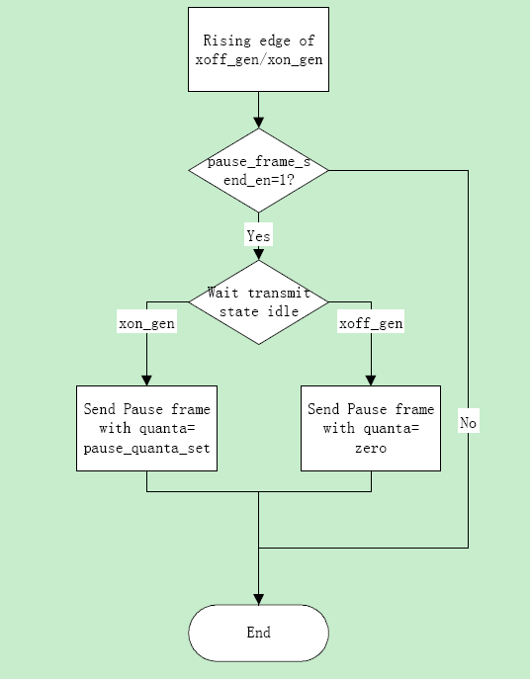
图17-6 发送流量控制帧
tx_pause_en | R/w | 7'd011 | 16'h0001
当这个寄存器设置成1时，如果MAC收到PAUSE帧后，发送状态机就会根据接收到的PAUSE帧中的定时值进入到PAUSE状态。一个定时单位时间等于发送512bits的时间（百兆模式下为5.12us）。
MAC_tx_add_en | R/w | 7'd007 | 16'h0000
MAC_tx_add_prom_data | R/w | 7'd008 | 16'h0000
MAC_tx_add_prom_add | R/w | 7'd009 | 16'h0000
MAC_tx_add_prom_wr | R/w | 7'd010 | 16'h0000
这些寄存器用于设置在发送数据包时用到的源mac地址，这个地址用于代替要发送的数据包中的源mac地址。当MAC_tx_add_en为1时使能这项功能。
在MAC_tx_add_prom_wr信号的上升沿，MAC_tx_add_prom_data中的值被写入到地址值为MAC_tx_add_prom_add的存储区中，需要重复六次，每次写六个字节长度的源mac地址。
以下三个寄存器是关于广播帧的（在实际项目中很少用到这个功能）：
broadcast_filter_en | R/w | 7'd018 | 16'h0000
broadcast_bucket_depth | R/w | 7'd019 | 16'h0000
broadcast_bucket_interval | R/w | 7'd020 | 16'h0000
当broadcast_filter_en设置成1的时候，使广播帧具有过滤功能，如图17-7所示。
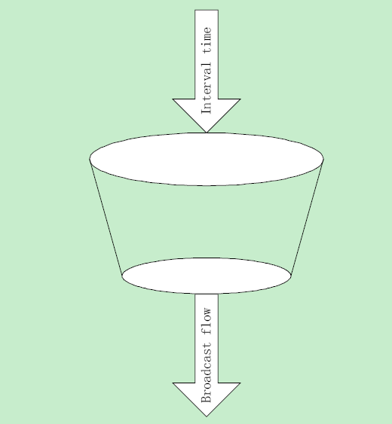
图17-7 广播帧过滤
在每次过了broadcast_bucket_interval的时间后bucket要重新充满一次。broadcast_bucket_depth用于设置桶的深度。每收到一byte广播帧，桶就会减1。如果桶空了，接收到的广播包就会被丢弃，直到下次桶被再次充满时才能接着继续接收广播帧。broadcast_bucket_depth和broadcast_bucket_interval的比值决定了在一秒内通过的最大广播帧的个数。例如，如果这个比值是0.1，当MAC工作于100Mbps模式时的广播帧流量将被控制在10Mbps。broadcast_bucket_depth的值决定了广播帧的突发个数。
下面介绍一下寄存器配置接口的时序图，如图17-8所示。
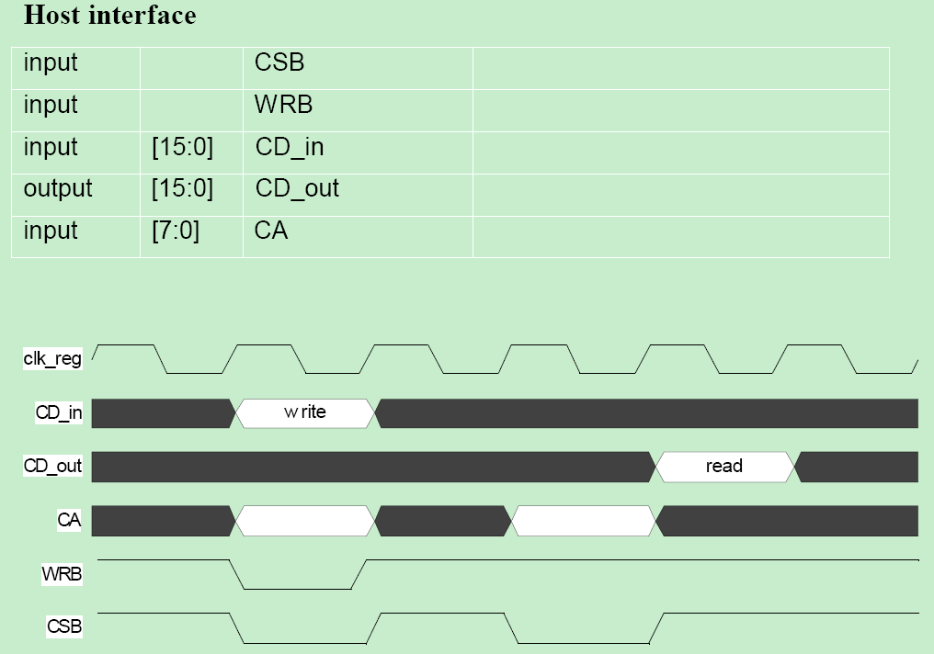
图17-8 寄存器配置接口时序图
如上图所示，寄存器配置接口用于配置MAC IP核内的寄存器，使MAC IP核在特定的状态下工作，这个接口分为读和写操作。
写操作：当WRB和CSB同为低时，在Clk_reg的上升沿，把CD_in[15:0]中的数据写入到地址CA[7:0]中，一个Clk_reg时钟周期可以完成对一个地址的写操作。
读操作：当CSB为低WRB为高时，在在Clk_reg的上升沿采样地址CA[7:0]，在下一个Clk_reg时钟周期把地址CA[7:0]中的数据读取出来放到CD_out[15:0]数据线上。
在reg_int.v这个文件中，第69到105行的语句就是对MAC IP核的寄存器进行配置，其中就包括了在复位时对MAC IP核内的所有寄存器初始化。如果在实际的工程项目中让MAC IP核工作在特定的状态下而不需要再改变它的工作状态，那么只要在这第69到105行的语句中对它进行初始化就可以了。例如如下语句：
RegCPUData U_0_000(Tx_Hwmark,7'd000,16'd60,Reset,Clk_reg,!WRB,CSB,CA,CD_in);
这条语句就是指在复位的情况下对寄存器Tx_Hwmark赋值16’d60,如果想改变寄存器的初始值只需要修改16’d60即可，其它语句类似。注意，要使MAC IP核工作在稳定的状态，如果不对寄存器进行读写，必须要把WRB和CSB这两个信号同时置高，否则MAC IP核不能正常稳定地工作。

4. 流量控制
  - 接收流量控制帧
把寄存器tx_pause_en设置为1后，如果MAC IP核收到PAUSE帧后，MAC内部的发送状态机就会读取接收到的PAUSE帧中的定时值，在完成当前的以太网帧的发送以后进入到PAUSE状态（如果当前是idle状态则直接进入PAUSE状态），在PAUSE状态下保持定时值规定的若干个定时单位时间后再进入idle状态。一个定时单位时间等于发送512bits的时间（百兆模式下为5.12us）。如图17-8和17-9所示，分别是没有收到PAUSE帧和收到定时值为1的PAUSE帧之后的时序仿真图。
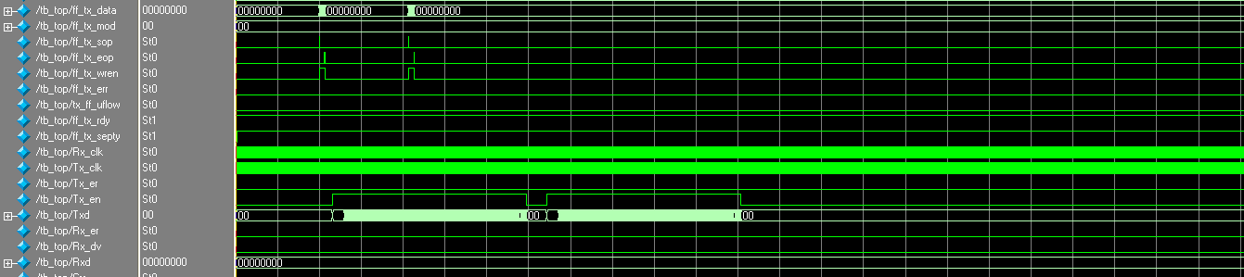
图17-8 没有收到PAUSE帧仿真图
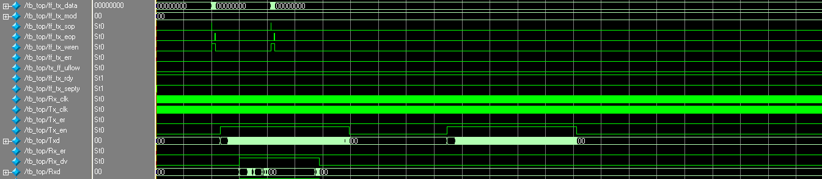
图17-9 收到定时值为1的PAUSE帧仿真图
图17-8是连续发两个以太网帧，图17-9是MAC在第一个以太网没有发送完成之前从MII接口收到了一个PAUSE帧，这个帧定时值为1，MAC在发完了第一个帧之后，又延迟了5.12us才开始发第二个帧。
  - 发送流量控制帧
当用户应用模块发现不能处理过多的以太网帧时，可以通过写寄存器配置接口让MAC能过MII接口往外发PAUSE帧，通知另一终端暂停若干时间后再发包。一个单位时间是5.12us。
要想使能这个功能，首先必须设置置寄存器pause_frame_send_en的值为1。用户应用模块想要发PAUSE帧，先写寄存器pause_quanta_set来确定要发的pause帧的定时值，接着通过写xoff_cpu寄存器产生一个正脉冲，MAC IP核在检测到xoff_cpu的值由零跳变到1后就会往PHY发带有定时值为pause_quanta_set的PAUSE帧。
图17-10是发送定时值为4的PAUSE帧的时序仿真图，首先写寄存器pause_quanta_set的值为4，然后再写寄存器xoff_cpu为1，xoff_cpu的初始值为0，往xoff_cpu写入1后xoff_cpu就产生了一个上升沿，MAC检测到这个上升沿后就发送定时值为pause_quanta_set的PAUSE帧。
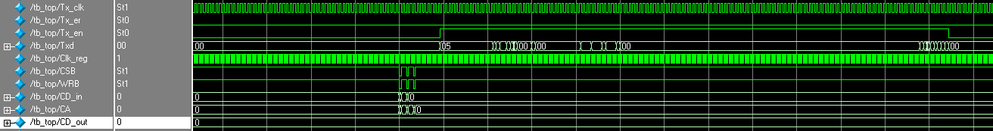
图17-10 发送定时值为4的PAUSE帧仿真图
写寄存器的放大图如图17-11和17-12所示。
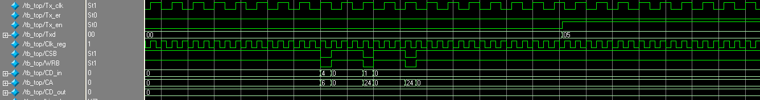
图17-11 发送定时值为4的PAUSE帧仿真放大图1
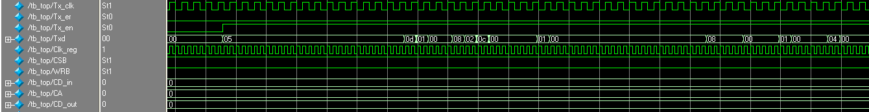
图17-12 发送定时值为4的PAUSE帧仿真放大图2
在图17-11中，先往寄存器pause_quanta_set写入4，再往寄存器xoff_cpu写入1，然后再把寄存器xoff_cpu写回0，MAC在检测到xoff_cpu的上升沿后就发送定时值为4的PAUSE帧，如图12所示，这个PAUSE帧的结构完全正确。

5. 以太网帧分类
EtherType ：以太网类型字段及值
EtherType 是以太帧里的一个字段，用来指明应用于帧数据字段的协议。根据 IEEE802.3，Length/EtherType 字段是两个八字节的字段，含义两者取一，这取决于其数值。在量化评估中，字段中的第一个八位字节是最重要的。而当字段值大于等于十进制值 1536 （即十六进制为 0600）时， EtherType 字段表示为 MAC 客户机协议（EtherType 解释）的种类。该字段的长度和 EtherType 详解是互斥的。
该类字段值取自 IEEE EtherType 字段寄存器。EtherType 字段是个极限空间，因此其分配是有限的。只有开发新的数据传输协议的人员需要使用 EtherType 字段，而不管他们实际上是否真正生产任何设备。IEEE RAC EtherType 字段批准权威机构负责检查和批准 EtherType 字段。
知名协议已经分配了 EtherType 值，下面表格中列出了 EtherType 字段中常用值及其对应的协议：
以太类型值(16进制) | 对应协议 | 备注
0x0000 - 0x05DC | IEEE 802.3 长度
0x0101 – 0x01FF | 实验
0x0600 | XEROX NS IDP
0x0660
0x0661 | DLOG
0x0800 | 网际协议（IP）
0x0801 | X.75 Internet
0x0802 | NBS Internet
0x0803 | ECMA Internet
0x0804 | Chaosnet
0x0805 | X.25 Level 3
0x0806 | 地址解析协议（ARP ： Address Resolution Protocol）
0x0808 | 帧中继 ARP （Frame Relay ARP） [RFC1701]
0x6559 | 原始帧中继（Raw Frame Relay） [RFC1701]
0x8035 | 动态 DARP （DRARP：Dynamic RARP）反向地址解析协议（RARP：Reverse Address Resolution Protocol）
0x8037 | Novell Netware IPX
0x809B | EtherTalk
0x80D5 | IBM SNA Services over Ethernet
0x80F3 | AppleTalk 地址解析协议（AARP：AppleTalk Address Resolution Protocol）
0x8100 | 以太网自动保护开关（EAPS：Ethernet Automatic Protection Switching）
0x8137 | 因特网包交换（IPX：Internet Packet Exchange）
0x814C | 简单网络管理协议（SNMP：Simple Network Management Protocol）
0x86DD | 网际协议v6（IPv6，Internet Protocol version 6）
0x8809 | OAM | 几个重要字段的含义如下：  l Dest addr：以太网OAM报文的目的MAC地址，为组播MAC地址0180c2000002。  l Source addr：以太网OAM报文的源MAC地址，为发送端的桥MAC地址，该地址是一个单播MAC地址。  l Type：以太网OAM报文的协议类型，为0x8809。  l Subtype：以太网OAM报文的协议子类型，为0x03。  lFlags：Flags域，包含了以太网OAM实体的状态信息。  l Code：本字段指明了OAMPDU的报文类型。0x00表示Information OAMPDU、0x01表示Event Notification OAMPDU、0x04表示Loopback Control OAMPDU。  以下是几种常用的OAMPDU报文的作用：  l Information OAMPDU  Information OAMPDU报文用于将以太网OAM实体的状态信息（包括本地信息、远端信息和自定义信息）发给远端的以太网OAM实体，保持以太网OAM连接。  l Event Notification OAMPDU  Event Notification OAMPDU（事件通知OAMPDU）报文一般用于链路监控，是用于对连接本端和远端以太网OAM实体的链路发生的故障进行告警。  l Loopback Control OAMPDU  Loopback Control OAMPDU（环路控制OAMPDU）报文主要用于远端环回控制，环回控制OAMPDU报文用来控制远端设备的OAM环回状态，该报文中带有使能或去使能环回功能的信息，根据该信息开启或关闭远端环回功能。
0x880B | 点对点协议（PPP：Point-to-Point Protocol）
0x880C | 通用交换管理协议（GSMP：General Switch Management Protocol）
0x8847 | 多协议标签交换（单播） MPLS：Multi-Protocol Label Switching <unicast>）
0x8848 | 多协议标签交换（组播）（MPLS, Multi-Protocol Label Switching <multicast>）
0x8863 | 以太网上的 PPP（发现阶段）（PPPoE：PPP Over Ethernet <Discovery Stage>）
0x8864 | 以太网上的 PPP（PPP 会话阶段） （PPPoE，PPP Over Ethernet<PPP Session Stage>）
0x88BB | 轻量级访问点协议（LWAPP：Light Weight Access Point Protocol）
0x88CC | 链接层发现协议（LLDP：Link Layer Discovery Protocol）
0x8E88 | 局域网上的 EAP（EAPOL：EAP over LAN）
0x9000 | 配置测试协议（Loopback）
0x9100 | VLAN 标签协议标识符（VLAN Tag Protocol Identifier）
0x9200 | VLAN 标签协议标识符（VLAN Tag Protocol Identifier）
0xFFFF | 保留
以太网帧格式
目前，有四种不同格式的以太网帧在使用，它们分别是：
- Ethernet II即DIX 2.0：Xerox与DEC、Intel在1982年制定的以太网标准帧格式。Cisco名称为：ARPA。
- Ethernet 802.3 raw：Novell在1983年公布的专用以太网标准帧格式。Cisco名称为：Novell-Ether。
- Ethernet 802.3 SAP：IEEE在1985年公布的Ethernet 802.3的SAP版本以太网帧格式。Cisco名称为：SAP。
- Ethernet 802.3 SNAP：IEEE在1985年公布的Ethernet 802.3的SNAP版本以太网帧格式。Cisco名称为：SNAP。
在每种格式的以太网帧的开始处都有64比特（8字节）的前导字符，如图3所示。其中，前7个字节称为前同步码（Preamble），内容是16进制数0xAA，最后1字节为帧起始标志符0xAB，它标识着以太网帧的开始。前导字符的作用是使接收节点进行同步并做好接收数据帧的准备。
图3 以太网帧前导字符
除此之外，不同格式的以太网帧的各字段定义都不相同，彼此也不兼容。

5.1 Ethernet II帧格式
如图4所示，是Ethernet II类型以太网帧格式。
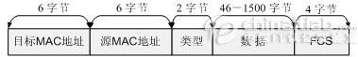
图4 Ethernet II帧格式
Ethernet II类型以太网帧的最小长度为64字节（6＋6＋2＋46＋4），最大长度为1518字节（6＋6＋2＋1500＋4）。其中前12字节分别标识出发送数据帧的源节点MAC地址和接收数据帧的目标节点MAC地址。
接下来的2个字节标识出以太网帧所携带的上层数据类型，如16进制数0x0800代表IP协议数据，16进制数0x809B代表AppleTalk协议数据，16进制数0x8138代表Novell类型协议数据等。
在不定长的数据字段后是4个字节的帧校验序列（Frame Check Sequence，FCS），采用32位CRC循环冗余校验对从"目标MAC地址"字段到"数据"字段的数据进行校验。

5.2 Ethernet 802.3 raw帧格式
如图5所示，是Ethernet 802.3 raw类型以太网帧格式。
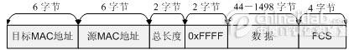
图5 Ethernet 802.3 raw帧格式
在Ethernet 802.3 raw类型以太网帧中，原来Ethernet II类型以太网帧中的类型字段被"总长度"字段所取代，它指明其后数据域的长度，其取值范围为：46-1500。
接下来的2个字节是固定不变的16进制数0xFFFF，它标识此帧为Novell以太类型数据帧。

5.3 Ethernet 802.3 SAP帧格式
如图6所示，是Ethernet 802. 3 SAP类型以太网帧格式。
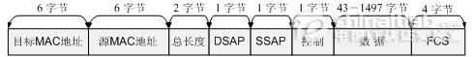
图6 Ethernet 802. 3 SAP帧格式
从图中可以看出，在Ethernet 802.3 SAP帧中，将原Ethernet 802.3 raw帧中2个字节的0xFFFF变为各1个字节的DSAP和SSAP，同时增加了1个字节的"控制"字段，构成了802.2逻辑链路控制（LLC）的首部。LLC提供了无连接（LLC类型1）和面向连接（LLC类型2）的网络服务。LLC1是应用于以太网中，而LLC2应用在IBM SNA网络环境中。
新增的802.2 LLC首部包括两个服务访问点：源服务访问点（SSAP）和目标服务访问点（DSAP）。它们用于标识以太网帧所携带的上层数据类型，如16进制数0x06代表IP协议数据，16进制数0xE0代表Novell类型协议数据，16进制数0xF0代表IBM NetBIOS类型协议数据等。
至于1个字节的"控制"字段，则基本不使用（一般被设为0x03，指明采用无连接服务的802.2无编号数据格式）。

5.4 Ethernet 802.3 SNAP帧格式
如图7所示，是Ethernet 802. 3 SNAP类型以太网帧格式。
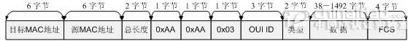
图7 Ethernet 802. 3 SNAP帧格式
Ethernet 802. 3 SNAP类型以太网帧格式和Ethernet 802. 3 SAP类型以太网帧格式的主要区别在于：
- 2个字节的DSAP和SSAP字段内容被固定下来，其值为16进制数0xAA。
- 1个字节的"控制"字段内容被固定下来，其值为16进制数0x03。
增加了SNAP字段，由下面两项组成：
- 新增了3个字节的组织唯一标识符（Organizationally Unique Identifier，OUI ID）字段，其值通常等于MAC地址的前3字节，即网络适配器厂商代码。
- 2个字节的"类型"字段用来标识以太网帧所携带的上层数据类型。

6. 接口知识
目前所用的开源10/100/1000Mbits MAC IP所提供的PHY接口为8bit的GMII/MII接口。其中GMII兼容MII，具体原理是：GMII通过8bit的Txd/Rxd配合125M的随路时钟Txc/Rxc来达到千兆发送和接收；而MII是利用8bit的Txd中的低4bit来传送数据，此时随路时钟变成了25M，速度达到了100M。
但目前实验室使用的主流器件为Zedboard开发板，扩展版上的有4个可用以太网口，接口并非GMII，而是RGMII。对比与GMII，RGMII的Txd和Rxd都变成了4bit，而不再是8bit，这样接口内共少了8根信号线，这正是R(Reduced)之意。然而，RGMII的随路时钟仍然和GMII一致为125M，为了达到千兆的传输速度，采用了双沿传输的方法。在时钟的上升沿传输原Rxd/Txd的低4bit，在时钟的下降沿传输原Rxd/Txd的高4bit，这样在一个时钟周期内同样可以传输8bit数据。这样虽然减少了信号线数量，但在使用时，由于使用时钟双沿，对时序的要求异常严格。 具体的RGMII介绍与时序参照“RGMIIv1_3.pdf”。
所以要在Zedboard上实现MAC IP的回环实验就必须要进行接口转换，由GMII/MII转换为RGMII。具体的转换知识参照接口转换资料。

三、实验内容及要求
- 以太网MAC回环及接口转换（仿真）
- CRC校验模块（仿真）
- 以太网数据源产生模块（仿真）
- 使用MAC核接收Testcenter发送的帧并发回Testcenter，完成回环(等testcenter使用培训后再上板)；
- 用状态机对帧进行解析（提取源MAC地址、目的MAC地址、总长度等）；
- 对帧进行分类统计（源MAC地址有多少个，每个源MAC地址有多少帧；目的MAC地址有多少个，每个目的MAC地址有多少帧）；
- 通过MDIO接口配置PHY（速率）

